Um forno de precisão utilizado numa indústria de biotecnologia é dotado de um sistema de controle de temperatura, modelado conforme o diagrama abaixo. A função de transferência do sistema (que relaciona a Potência elétrica de aquecimento à Temperatura) é $G\left(s\right)=\frac{1}{\left(s+1\right)(100s+1)}$ e assume-se um controlador do tipo proporcional $G_{c}\left(s\right)=K_{c}$ . O sensor de temperatura possui dinâmica dada por $H\left(s\right)=\frac{1}{\left(0.05s+1\right)}$.

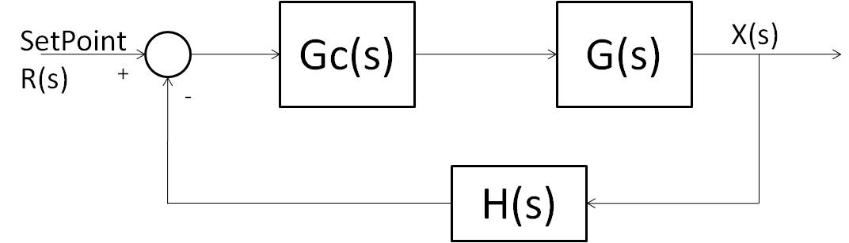

Utilizando o conceito de dominância de polos, calcule o valor do ganho $K_{c}$ para que o sistema em malha fechada possua tempo de estabilização 2% de:
a) 100s ; b) 10s

